
Об утверждении регламентов государственных услуг
Утративший силу
Приказ Министра регионального развития Республики Казахстан от 16 мая 2014 года № 139/ОД. Зарегистрирован в Министерстве юстиции Республики Казахстан 17 июня 2014 года № 9523. Утратил силу приказом Министра национальной экономики Республики Казахстан от 24 апреля 2015 года № 355
Сноска. Утратил силу приказом Министра национальной экономики РК от 24.04.2015 № 355 (вводится в действие по истечении десяти календарных дней после дня его первого официального опубликования).
В соответствии с подпунктом 2) статьи 10 Закона Республики Казахстан от 15 апреля 2013 года «О государственных услугах» ПРИКАЗЫВАЮ:
1. Утвердить прилагаемые:
1) Регламент государственной услуги «Оформление и выдача актов на право частной собственности на земельный участок» согласно приложению 1 к настоящему приказу;
2) Регламент государственной услуги «Оформление и выдача актов на право постоянного землепользования» согласно приложению 2 к настоящему приказу;
3) Регламент государственной услуги «Оформление и выдача актов на право временного безвозмездного землепользования» согласно приложению 3 к настоящему приказу;
4) Регламент государственной услуги «Оформление и выдача актов на право временного возмездного (долгосрочного, краткосрочного) землепользования (аренды)» согласно приложению 4 к настоящему приказу;
5) Регламент государственной услуги «Определение кадастровой (оценочной) стоимости земельного участка» согласно приложению 5 к настоящему приказу.
2. Комитету по управлению земельными ресурсами Министерства регионального развития Республики Казахстан (Смагулов Б.А.) обеспечить государственную регистрацию настоящего приказа в Министерстве юстиции Республики Казахстан и его официальное опубликование в информационно-правовой системе «Әділет» и в официальных средствах массовой информации.
3. Контроль за исполнением настоящего приказа возложить на Первого заместителя министра регионального развития Республики Казахстан Ускенбаева К.А.
4. Настоящий приказ вводится в действие по истечении десяти календарных дней после дня его первого официального опубликования.
Министр Б. Жамишев
Приложение 1
к приказу Министра регионального
развития Республики Казахстан
от 16 мая 2014 года № 139/ОД
Регламент государственной услуги
«Оформление и выдача актов на право
частной собственности на земельный участок»
1. Общие положения
1. Государственная услуга «Оформление и выдача актов на право частной собственности на земельный участок» (далее – государственная услуга) оказывается Республиканским государственным предприятием «Научно-производственный центр земельного кадастра» Комитета по управлению земельными ресурсами Министерства регионального развития Республики Казахстан, его филиалами и районными отделениями на местах (далее – услугодатель) в соответствии со стандартом государственных услуг «Оформление и выдача актов на право частной собственности на земельный участок», утвержденным постановлением Правительства Республики Казахстан от 16 апреля 2014 года № 358 (далее – Стандарт).
2. Форма оказываемой государственной услуги: электронная (частично автоматизированная) и (или) бумажная.
3. Результатом оказания государственной услуги является выдача акта на право частной собственности на земельный участок (далее – идентификационный документ).
При обращении через канцелярию услугодателя результат оказания государственной услуги оформляется в электронном формате, распечатывается, заверяется печатью и подписью уполномоченного лица услугодателя;
При обращении через веб-портал «электронного правительства» www.e.gov.kz (далее – ПЭП) результат оказания государственной услуги направляется в «личный кабинет» услугополучателя в форме электронного документа, подписанного электронной цифровой подписью (далее – ЭЦП) уполномоченного лица услугодателя.
2. Описание порядка действий структурных подразделений
(работников) услугодателя в процессе оказания государственной
услуги
4. Основанием для начала процедуры (действия) по оказанию государственной услуги является принятие услугодателем заявления по форме согласно приложению 4 Стандарта с приложением соответствующих документов, указанных в пункте 9 Стандарта (далее – документы).
5. Содержание каждой процедуры (действия), входящих в состав процесса, длительность выполнения:
1) работник отдела приема и выдачи документов услугодателя в день поступления документов, предоставленных услугополучателем или Центром обслуживания населения (далее – ЦОН), осуществляет их прием, проверку и регистрацию в течении 15 минут;
2) работник отдела приема и выдачи документов услугодателя, в день поступления документов, передает их в течении 30 минут в отдел систематизации и хранения документов (технический архив) услугодателя;
3) работник отдела систематизации и хранения документов (технического архива) услугодателя, регистрирует принятые документы, поднимает из архива инвентарные земельно-кадастровые дела, приобщает к ним материалы и передает их в отдел автоматизированной информационной системы государственного земельного кадастра (далее – АИС ГЗК) услугодателя в течении 1 рабочего дня;
4) работник отдела АИС ГЗК заполняет бланки заказов, формирует и подшивает земельно-кадастровые дела, заносит атрибутивные и графические данные в базу данных АИС ГЗК, распечатывает идентификационный документ и передает на подпись руководителю услугодателя в течении 3 рабочих дней;
5) руководитель услугодателя подписывает и передает идентификационный документ в отдел приема и выдачи документов в течении 4 часов;
6) работник отдела приема и выдачи документов заверяет идентификационный документ гербовой печатью и регистрирует его в течении 4 часов;
7) работник отдела приема и выдачи документов услугодателя результат оказания государственной услуги выдает услугополучателю в течении 1 рабочего дня или передает курьеру ЦОН в течении 4 часов. При этом, курьер ЦОН ставит отметку о получении документов от услугодателя с указанием даты и времени.
При обращении через ПЭП специалист услугодателя регистрирует результат оказания государственной услуги и направляет в «личный кабинет» услугополучателя в форме электронного документа, подписанного ЭЦП уполномоченного лица услугодателя в течении 1 рабочего дня.
6. Результаты процедуры (действия) по оказанию государственной услуги, который служит основанием для начала выполнения следующей процедуры (действия):
1) прием и проверка документов отделом приема и выдачи документов, результатом которой является зарегистрированный документ с входящим номером (15 минут);
2) передача принятых документов в отдел систематизации и хранения документов (технический архив) (30 минут);
3) регистрация принятых документов в отделе систематизации и хранения документов (техническом архиве), поднятие с архива инвентарных земельно-кадастровых дел, приобщение к ним материалов и передача их в отдел АИС ГЗК (1 рабочий день);
4) заполнение бланков заказов в отделе АИС ГЗК, формирование и подшивка земельно-кадастровых дел, занесение атрибутивных и графических данных в базу данных АИС ГЗК, распечатка и передача идентификационного документа на подпись руководителю услугодателя (3 рабочих дня);
5) подписание и передача руководителем услугодателя идентификационного документа в отдел приема и выдачи документов (4 часа);
6) регистрация идентификационного документа в отделе приема и выдачи документов (4 часа);
7) выдача результата оказания государственной услуги услугополучателю (1 рабочий день) или передача курьеру ЦОН (4 часа).
При электронном запросе специалист услугодателя регистрирует результат оказания государственной услуги и направляет в «личный кабинет» услугополучателя в форме электронного документа, подписанного ЭЦП уполномоченного лица услугодателя (1 рабочий день).
3. Описание порядка взаимодействия структурных подразделений
(работников) услугодателя в процессе оказания государственной
услуги
7. Перечень структурных подразделений (работников) услугодателя, участвующих в процессе оказания электронной услуги:
1) работник отдела приема и выдачи документов услугодателя;
2) работник отдела систематизации и хранения документов (технического архива) услугодателя;
3) работник отдела АИС ГЗК услугодателя;
4) руководитель услугодателя;
5) работники ЦОН (оператор, курьер), в случае обращения услугодателя за получением государственной услуги в ЦОН.
8. Описание последовательности процедур (действий) между структурными подразделениями (работниками) с указанием длительности каждой процедуры (действия):
1) работник отдела приема и выдачи документов услугодателя в день поступления документов, предоставленных услугополучателем ЦОН, осуществляет их прием, проверку и регистрацию в течении 15 минут;
2) работник отдела приема и выдачи документов услугодателя, в день поступления документов, передает их в течении 30 минут в отдел систематизации и хранения документов (технический архив) услугодателя;
3) работник отдела систематизации и хранения документов (технического архива) услугодателя, регистрирует принятые документы, поднимает из архива инвентарные земельно-кадастровые дела, приобщает к ним материалы и передает их в отдел АИС ГЗК услугодателя в течении 1 рабочего дня;
4) работник отдела АИС ГЗК заполняет бланки заказов, формирует и подшивает земельно-кадастровые дела, заносит атрибутивные и графические данные в базу данных АИС ГЗК, распечатывает идентификационный документ и передает на подпись руководителю услугодателя в течении 3 рабочих дней;
5) руководитель услугодателя подписывает и передает идентификационный документ в отдел приема и выдачи документов в течении 4 часов;
6) работник отдела приема и выдачи документов заверяет идентификационный документ гербовой печатью и регистрирует его в течении 4 часов;
7) работник отдела приема и выдачи документов услугодателя результат оказания государственной услуги выдает услугополучателю в течении 1 рабочего дня или передает курьеру ЦОН в течении 4 часов. При этом, курьер ЦОН ставит отметку о получении документов от услугодателя с указанием даты и времени.
При обращении через ПЭП специалист услугодателя регистрирует результат оказания государственной услуги и направляет в «личный кабинет» услугополучателя в форме электронного документа, подписанного ЭЦП уполномоченного лица услугодателя в течении 1 рабочего дня.
Блок-схема описания последовательности процедур (действий) прохождения каждого действия (процедуры) с указанием длительности каждой процедуры (действия) приведена в приложении 1 Регламента государственной услуги «Оформление и выдача актов на право частной собственности на земельный участок» (далее - Регламент).
4. Описание порядка взаимодействия с центром обслуживания
населения и (или) иными услугодателями, а также порядка
использования информационных систем в процессе оказания
государственной услуги
9. Описание порядка обращения услугополучателя через ЦОН, длительность обработки заявления услугополучателя:
1) работник (оператор) операционного зала ЦОН осуществляет прием и проверку документов, представленных услугополучателем, их регистрацию в день поступления документов в течении 15 минут.
В случае предоставления услугополучателем неполного пакета документов согласно перечню, предусмотренному пунктом 9 Стандарта работник ЦОНа выдает расписку об отказе в приеме документов по форме согласно приложению 5 к Стандарту.
2) работник (оператор) операционного зала ЦОН принятые от услугополучателя документы передает работнику (специалисту) накопительного отдела ЦОН в день поступления документов (15 минут);
3) работник (специалист) накопительного сектора ЦОН подготавливает и передает документы курьеру ЦОН, для направления услугодателю. При этом, при обращении в ЦОН день приема документов не входит в срок оказания государственной услуги (в течении дня приема документов);
4) услугодатель в течении 5 (пяти) рабочих дней готовит результат оказания государственной услуги;
5) работник отдела приема и выдачи документов услугодателя передает результат оказания государственной услуги курьеру ЦОН в течении 4 часов. При этом, курьер ЦОН ставит отметку о получении документов от услугодателя с указанием даты и времени;
6) курьер ЦОН передает работнику (специалисту) накопительного сектора ЦОН результат оказания государственной услуги (2 часа);
7) работник (специалист) накопительного сектора ЦОН принимает результат оказания государственной услуги и направляет работнику сектора выдачи ЦОН (1 час);
8) на основании талона и при предъявлении удостоверения личности и/или доверенности, работник сектора выдачи ЦОН выдает услугополучателю результат оказания государственной услуги (15 минут);
9) в случае, если услугополучатель не обратился за результатом услуги в указанный срок, ЦОН обеспечивает их хранение в течение одного месяца, после чего передает их услугодателю для дальнейшего хранения.
10. Описание порядка обращения услугополучателя через ПЭП и порядок использования информационных систем в процессе оказания государственной услуги:
Государственная услуга оказывается при условии наличия у услугополучателя ЭЦП.
1) услугополучатель осуществляет свою регистрацию на ПЭП с помощью индивидуального идентификационного или бизнес-идентификационнго номера (далее - ИИН/БИН) (осуществляется для незарегистрированных услугополучателей на портале);
2) процесс 1 – ввод услугополучателем ИИН/БИН и пароля (процесс авторизации) на ПЭП для получения услуги;
3) условие 1 – проверка на ПЭП подлинности данных о услугополучателе через ИНН/БИН и пароль;
4) процесс 2 – формирование ПЭП сообщения об отказе в авторизации в связи с имеющимися нарушениями в данных услугополучателя;
5) процесс 3 – выбор услугополучателем государственной услуги, указанной в настоящем Регламенте, вывод на экран формы заявления для оказания услуги и заполнение услугополучателем формы с учетом ее структуры и форматных требований с прикреплением необходимых документов в электронном виде, указанных в пункте 9 стандарта, выбор регистрационного свидетельства ЭЦП для удостоверения (подписания) заявления;
6) условие 2 – проверка на ПЭП срока действия регистрационного свидетельства ЭЦП и отсутствия в списке отозванных (аннулированных) регистрационных свидетельств, а также соответствия идентификационных данных (между ИИН/БИН указанным в запросе и ИИН/БИН указанным в регистрационном свидетельстве ЭЦП);
7) процесс 4 – ПЭП формирует сообщение об отказе в запрашиваемой услуге в связи с не подтверждением подлинности ЭЦП услугополучателя;
8) процесс 5 – ПЭП направляет электронный документ (заявление) через ШЭП для проверки в АИС ГЗК;
9) условие 3 – услугодатель проверяет полноту перечня документов, указанных в пункте 9 Стандарта в течение 2 (двух) рабочих;
10) процесс 6 – при не соответствии приложенных документов перечню, указанных в пункте 9 Стандарта услугодатель формируется ответ об отказе, подписанный ЭЦП уполномоченного лица услугодателя;
11) процесс 7 - услугодатель формирует счет на оплату оказания государственной услуги, подписанный ЭЦП уполномоченного лица услугодателя;
12) условие 4 – услугополучатель по истечению 2 (двух) рабочих дней получает результат проверки заявления;
13) процесс 9 – услугополучатель при получении счета на оплату оказания услуги переходит к форме проведения оплаты посредством информационной системы платежный шлюз «электронного правительства» (далее - ИС ПШЭП), заполняет необходимые данные платежной карты/лицевого счета;
14) процесс 10 – услугодатель, после получения из ИС ПШЭП подтверждения о проведенной оплате в течении 5 (пяти) рабочих дней готовит результат оказания государственной услуги;
15) процесс 11 - услугополучатель получает результат услуги (идентификационный документ) в форме электронного документа, подписанный ЭЦП уполномоченного лица услугодателя.
Диаграмма функционального взаимодействия информационных систем, задействованных в оказании государственной услуги, в графической форме приведена в приложении 2 к настоящему Регламенту.
11. Подробное описание последовательности процедур (действий), взаимодействий структурных подразделений (работников) услугодателя в процессе оказания государственной услуги, а также описание порядка взаимодействия с иными услугодателями и (или) центром обслуживания населения и порядка использования информационных систем в процессе оказания государственной услуги отражается в справочнике бизнес-процессов оказания государственной услуги согласно приложению 3 к настоящему Регламенту.
Приложение 1
к регламенту государственной
услуги «Оформление и выдача
актов на право частной
собственности на земельный участок»
Блок-схема описания последовательности процедур (действий)
прохождения каждого действия (процедуры) с указанием
длительности каждой процедуры (действия)
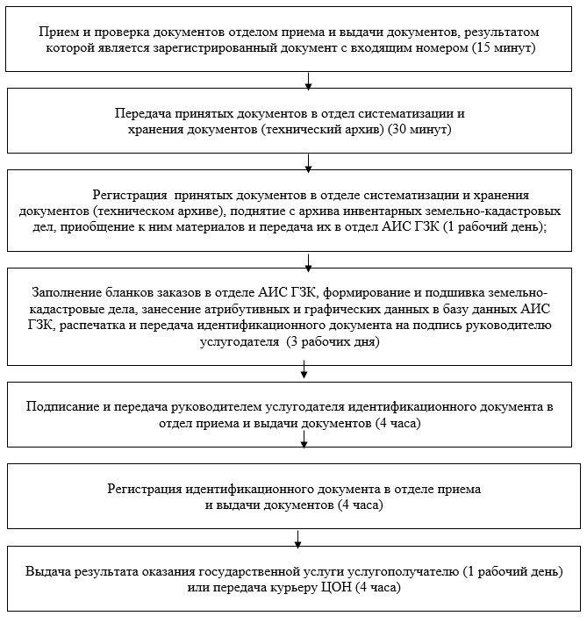
Приложение 2
к регламенту государственной
услуги «Оформление и выдача
актов на право частной
собственности на земельный участок»
Диаграмма функционального взаимодействия
информационных систем, задействованных в оказании
государственной услуги, в графической форме
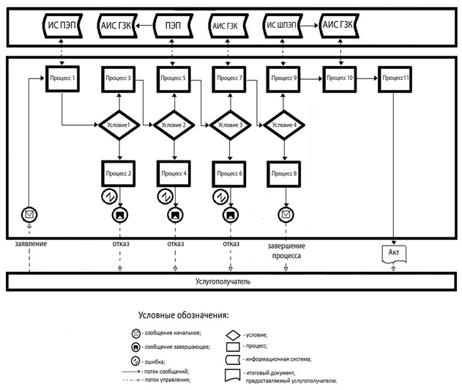
Приложение 3
к регламенту государственной
услуги «Оформление и выдача
актов на право частной
собственности на земельный участок»
Справочник бизнес-процессов оказания государственной услуги
«Оформление и выдача актов на право частной собственности
на земельный участок»
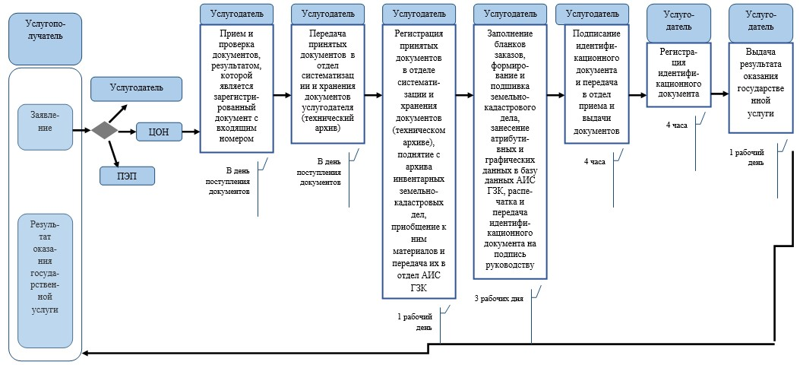
Приложение 2
к приказу Министра регионального
развития Республики Казахстан
от 16 мая 2014 года № 139/ОД
Регламент государственной услуги
«Оформление и выдача актов на право постоянного
землепользования»
1. Общие положения
1. Государственная услуга «Оформление и выдача актов на право постоянного землепользования» (далее – государственная услуга) оказывается Республиканским государственным предприятием «Научно-производственный центр земельного кадастра» Комитета по управлению земельными ресурсами Министерства регионального развития Республики Казахстан, его филиалами и районными отделениями на местах (далее – услугодатель) в соответствии со стандартом государственных услуг «Оформление и выдача актов на право постоянного землепользования», утвержденным постановлением Правительства Республики Казахстан от 16 апреля 2014 года № 358 (далее – Стандарт).
2. Форма оказываемой государственной услуги: электронная (частично автоматизированная) и (или) бумажная.
3. Результатом оказания государственной услуги является выдача акта на право постоянного землепользования (далее – идентификационный документ).
При обращении через канцелярию услугодателя результат оказания государственной услуги оформляется в электронном формате, распечатывается, заверяется печатью и подписью уполномоченного лица услугодателя;
При обращении через веб-портал «электронного правительства» www.e.gov.kz (далее – ПЭП) результат оказания государственной услуги направляется в «личный кабинет» услугополучателя в форме электронного документа, подписанного электронной цифровой подписью (далее – ЭЦП) уполномоченного лица услугодателя.
2. Описание порядка действия структурных подразделений
(работников) услугодателя в процессе оказания государственной
услуги
4. Основанием для начала процедуры (действия) по оказанию государственной услуги является принятие услугодателем заявления по форме согласно приложению 4 Стандарта с приложением соответствующих документов, указанных в пункте 9 Стандарта (далее – документы).
5. Содержание каждой процедуры (действия), входящих в состав процесса, длительность выполнения:
1) работник отдела приема и выдачи документов услугодателя в день поступления документов, предоставленных услугополучателем или Центром обслуживания населения (далее – ЦОН), осуществляет их прием, проверку и регистрацию в течении 15 минут;
2) работник отдела приема и выдачи документов услугодателя, в день поступления документов, передает их в течении 30 минут в отдел систематизации и хранения документов (технический архив) услугодателя;
3) работник отдела систематизации и хранения документов (технического архива) услугодателя, регистрирует принятые документы, поднимает из архива инвентарные земельно-кадастровые дела, приобщает к ним материалы и передает их в отдел автоматизированной информационной системы государственного земельного кадастра (далее – АИС ГЗК) услугодателя в течении 1 рабочего дня;
4) работник отдела АИС ГЗК заполняет бланки заказов, формирует и подшивает земельно-кадастровые дела, заносит атрибутивные и графические данные в базу данных АИС ГЗК, распечатывает идентификационный документ и передает на подпись руководителю услугодателя в течении 3 рабочих дней;
5) руководитель услугодателя подписывает и передает идентификационный документ в отдел приема и выдачи документов в течении 4 часов;
6) работник отдела приема и выдачи документов заверяет идентификационный документ гербовой печатью и регистрирует его в течении 4 часов;
7) работник отдела приема и выдачи документов услугодателя результат оказания государственной услуги выдает услугополучателю в течении 1 рабочего дня или передает курьеру ЦОН в течении 4 часов. При этом, курьер ЦОН ставит отметку о получении документов от услугодателя с указанием даты и времени.
При обращении через ПЭП специалист услугодателя регистрирует результат оказания государственной услуги и направляет в «личный кабинет» услугополучателя в форме электронного документа, подписанного ЭЦП уполномоченного лица услугодателя в течении 1 рабочего дня.
6. Результаты процедуры (действия) по оказанию государственной услуги, который служит основанием для начала выполнения следующей процедуры (действия):
1) прием и проверка документов отделом приема и выдачи документов, результатом которой является зарегистрированный документ с входящим номером (15 минут);
2) передача принятых документов в отдел систематизации и хранения документов (технический архив) (30 минут);
3) регистрация принятых документов в отделе систематизации и хранения документов (техническом архиве), поднятие с архива инвентарных земельно-кадастровых дел, приобщение к ним материалов и передача их в отдел АИС ГЗК (1 рабочий день);
4) заполнение бланков заказов в отделе АИС ГЗК, формирование и подшивка земельно-кадастровых дел, занесение атрибутивных и графических данных в базу данных АИС ГЗК, распечатка и передача идентификационного документа на подпись руководителю услугодателя (3 рабочих дня);
5) подписание и передача руководителем услугодателя идентификационного документа в отдел приема и выдачи документов (4 часа);
6) регистрация идентификационного документа в отделе приема и выдачи документов (4 часа);
7) выдача результата оказания государственной услуги услугополучателю (1 рабочий день) или передача курьеру ЦОН (4 часа).
При электронном запросе специалист услугодателя регистрирует результат оказания государственной услуги и направляет в «личный кабинет» услугополучателя в форме электронного документа, подписанного ЭЦП уполномоченного лица услугодателя (1 рабочий день).
3. Описание порядка взаимодействия структурных подразделений (работников) услугодателя в процессе оказания государственной услуги
7. Перечень структурных подразделений (работников) услугодателя участвующих в процессе оказания электронной услуги:
1) работник отдела приема и выдачи документов услугодателя;
2) работник отдела систематизации и хранения документов (технического архива) услугодателя;
3) работник отдела АИС ГЗК услугодателя;
4) руководитель услугодателя;
5) работники ЦОН (оператор, курьер), в случае обращения услугодателя за получением государственной услуги в ЦОН.
8. Описание последовательности процедур (действий) между структурными подразделениями (работниками) с указанием длительности каждой процедуры (действия):
1) работник отдела приема и выдачи документов услугодателя в день поступления документов, предоставленных услугополучателем или ЦОН, осуществляет их прием, проверку и регистрацию в течении 15 минут;
2) работник отдела приема и выдачи документов услугодателя, в день поступления документов, передает их в течении 30 минут в отдел систематизации и хранения документов (технический архив) услугодателя;
3) работник отдела систематизации и хранения документов (технического архива) услугодателя, регистрирует принятые документы, поднимает из архива инвентарные земельно-кадастровые дела, приобщает к ним материалы и передает их в отдел АИС ГЗК услугодателя в течении 1 рабочего дня;
4) работник отдела АИС ГЗК заполняет бланки заказов, формирует и подшивает земельно-кадастровые дела, заносит атрибутивные и графические данные в базу данных АИС ГЗК, распечатывает идентификационный документ и передает на подпись руководителю услугодателя в течении 3 рабочих дней;
5) руководитель услугодателя подписывает и передает идентификационный документ в отдел приема и выдачи документов в течении 4 часов;
6) работник отдела приема и выдачи документов заверяет идентификационный документ гербовой печатью и регистрирует его в течении 4 часов;
7) работник отдела приема и выдачи документов услугодателя результат оказания государственной услуги выдает услугополучателю в течении 1 рабочего дня или передает курьеру ЦОН в течении 4 часов. При этом, курьер ЦОН ставит отметку о получении документов от услугодателя с указанием даты и времени.
При обращении через ПЭП специалист услугодателя регистрирует результат оказания государственной услуги и направляет в «личный кабинет» услугополучателя в форме электронного документа, подписанного ЭЦП уполномоченного лица услугодателя в течении 1 рабочего дня.
Блок-схема описания последовательности процедур (действий) прохождения каждого действия (процедуры) с указанием длительности каждой процедуры (действия) приведена в приложении 1 Регламента государственной услуги «Оформление и выдача актов на право постоянного землепользования» (далее - Регламент).
4. Описание порядка взаимодействия с центром обслуживания
населения и (или) иными услугодателями, а также порядка
использования информационных систем в процессе оказания
государственной услуги
9. Описание порядка обращения услугополучателя через ЦОН, длительность обработки заявления услугополучателя:
1) работник (оператор) операционного зала ЦОН осуществляет прием и проверку документов, представленных услугополучателем, их регистрацию в день поступления документов в течении 15 минут.
В случае предоставления услугополучателем неполного пакета документов согласно перечню, предусмотренному пунктом 9 Стандарта работник ЦОНа выдает расписку об отказе в приеме документов по форме согласно приложению 5 к Стандарту.
2) работник (оператор) операционного зала ЦОН принятые от услугополучателя документы передает работнику (специалисту) накопительного отдела ЦОН в день поступления документов (15 минут);
3) работник (специалист) накопительного сектора ЦОН подготавливает и передает документы курьеру ЦОН, для направления услугодателю. При этом, при обращении в ЦОН день приема документов не входит в срок оказания государственной услуги (в течении дня приема документов);
4) услугодатель в течении 5 (пяти) рабочих дней готовит результат оказания государственной услуги;
5) работник отдела приема и выдачи документов услугодателя передает результат оказания государственной услуги курьеру ЦОН в течении 4 часов. При этом, курьер ЦОН ставит отметку о получении документов от услугодателя с указанием даты и времени;
6) курьер ЦОН передает работнику (специалисту) накопительного сектора ЦОН результат оказания государственной услуги (2 часа);
7) работник (специалист) накопительного сектора ЦОН принимает результат оказания государственной услуги и направляет работнику сектора выдачи ЦОН (1 час);
8) на основании талона и при предъявлении удостоверения личности и/или доверенности, работник сектора выдачи ЦОН выдает услугополучателю результат оказания государственной услуги (15 минут);
9) в случае, если услугополучатель не обратился за результатом услуги в указанный срок, ЦОН обеспечивает их хранение в течение одного месяца, после чего передает их услугодателю для дальнейшего хранения.
10. Описание порядка обращения услугополучателя через ПЭП и порядок использования информационных систем в процессе оказания государственной услуги:
Государственная услуга оказывается при условии наличия у услугополучателя ЭЦП.
1) услугополучатель осуществляет свою регистрацию на ПЭП с помощью индивидуального идентификационного или бизнес-идентификационнго номера (далее - ИИН/БИН) (осуществляется для незарегистрированных услугополучателей на портале);
2) процесс 1 – ввод услугополучателем ИИН/БИН и пароля (процесс авторизации) на ПЭП для получения услуги;
3) условие 1 – проверка на ПЭП подлинности данных о услугополучателе через ИНН/БИН и пароль;
4) процесс 2 – формирование ПЭП сообщения об отказе в авторизации в связи с имеющимися нарушениями в данных услугополучателя;
5) процесс 3 – выбор услугополучателем государственной услуги, указанной в настоящем Регламенте, вывод на экран формы заявления для оказания услуги и заполнение услугополучателем формы с учетом ее структуры и форматных требований с прикреплением необходимых документов в электронном виде, указанных в пункте 9 стандарта, выбор регистрационного свидетельства ЭЦП для удостоверения (подписания) заявления;
6) условие 2 – проверка на ПЭП срока действия регистрационного свидетельства ЭЦП и отсутствия в списке отозванных (аннулированных) регистрационных свидетельств, а также соответствия идентификационных данных (между ИИН/БИН указанным в запросе и ИИН/БИН указанным в регистрационном свидетельстве ЭЦП);
7) процесс 4 – ПЭП формирует сообщение об отказе в запрашиваемой услуге в связи с не подтверждением подлинности ЭЦП услугополучателя;
8) процесс 5 – ПЭП направляет электронный документ (заявление) через ШЭП для проверки в АИС ГЗК;
9) условие 3 – услугодатель проверяет полноту перечня документов, указанных в пункте 9 Стандарта в течение 2 (двух) рабочих;
10) процесс 6 – при не соответствии приложенных документов перечню, указанных в пункте 9 Стандарта услугодатель формируется ответ об отказе, подписанный ЭЦП уполномоченного лица услугодателя;
11) процесс 7 - услугодатель формирует счет на оплату оказания государственной услуги, подписанный ЭЦП уполномоченного лица услугодателя;
12) условие 4 – услугополучатель по истечению 2 (двух) рабочих дней получает результат проверки заявления;
13) процесс 9 – услугополучатель при получении счета на оплату оказания услуги переходит к форме проведения оплаты посредством информационной системы платежный шлюз «электронного правительства» (далее - ИС ПШЭП), заполняет необходимые данные платежной карты/лицевого счета;
14) процесс 10 – услугодатель, после получения из ИС ПШЭП подтверждения о проведенной оплате в течении 5 (пяти) рабочих дней готовит результат оказания государственной услуги;
15) процесс 11 - услугополучатель получает результат услуги (идентификационный документ) в форме электронного документа, подписанный ЭЦП уполномоченного лица услугодателя.
Диаграмма функционального взаимодействия информационных систем, задействованных в оказании государственной услуги, в графической форме приведена в приложении 2 к настоящему Регламенту.
11. Подробное описание последовательности процедур (действий), взаимодействий структурных подразделений (работников) услугодателя в процессе оказания государственной услуги, а также описание порядка взаимодействия с иными услугодателями и (или) центром обслуживания населения и порядка использования информационных систем в процессе оказания государственной услуги отражается в справочнике бизнес-процессов оказания государственной услуги согласно приложению 3 к настоящему Регламенту.
Приложение 1
к регламенту государственной
услуги «Оформление и
выдача актов на право
постоянного землепользования»
Блок-схема описания последовательности процедур (действий)
прохождения каждого действия (процедуры) с указанием
длительности каждой процедуры (действия)
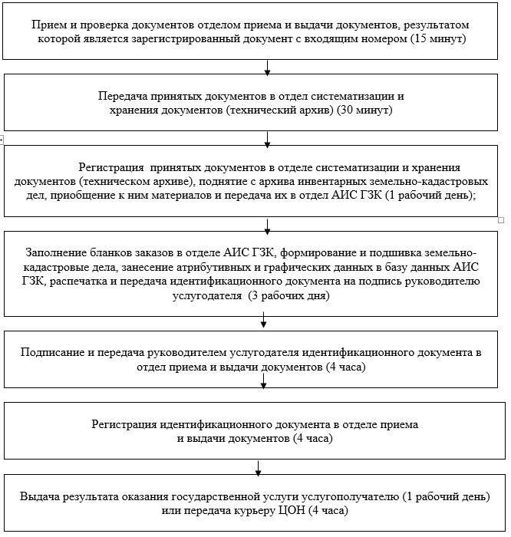
Приложение 2
к регламенту государственной
услуги «Оформление и
выдача актов на право
постоянного землепользования»
Диаграмма функционального взаимодействия
информационных систем, задействованных в оказании
государственной услуги, в графической форме
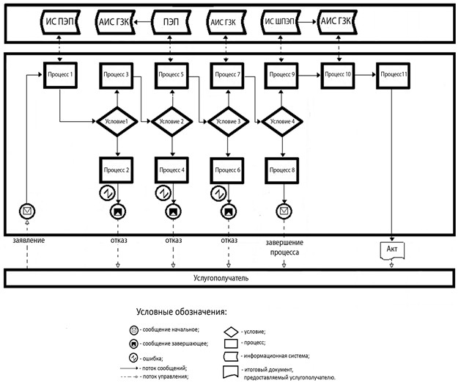
Приложение 3
к регламенту государственной
услуги «Оформление и
выдача актов на право
постоянного землепользования»
Справочник бизнес-процессов оказания государственной услуги
«Оформление и выдача актов на право постоянного
землепользования»
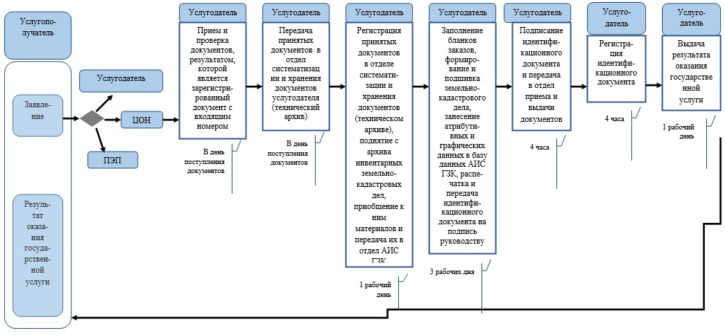
Приложение 3
к приказу Министра регионального
развития Республики Казахстан
от 16 мая 2014 года № 139/ОД
Регламент государственной услуги
«Оформление и выдача актов на право временного безвозмездного
землепользования»
1. Общие положения
1. Государственная услуга «Оформление и выдача актов на право временного безвозмездного землепользования» (далее – государственная услуга) оказывается Республиканским государственным предприятием «Научно-производственный центр земельного кадастра» Комитета по управлению земельными ресурсами Министерства регионального развития Республики Казахстан, его филиалами и районными отделениями на местах (далее – услугодатель) в соответствии со стандартом государственных услуг «О Оформление и выдача актов на право временного безвозмездного землепользования», утвержденным постановлением Правительства Республики Казахстан от 16 апреля 2014 года № 358 (далее – Стандарт).
2. Форма оказываемой государственной услуги: электронная (частично автоматизированная) и (или) бумажная.
3. Результатом оказания государственной услуги является выдача акта на право временного безвозмездного землепользования (далее – идентификационный документ).
При обращении через канцелярию услугодателя результат оказания государственной услуги оформляется в электронном формате, распечатывается, заверяется печатью и подписью уполномоченного лица услугодателя;
При обращении через веб-портал «электронного правительства» www.e.gov.kz (далее – ПЭП) результат оказания государственной услуги направляется в «личный кабинет» услугополучателя в форме электронного документа, подписанного электронной цифровой подписью (далее – ЭЦП) уполномоченного лица услугодателя.
2. Описание порядка действий структурных подразделений
(работников) услугодателя в процессе оказания государственной
услуги
4. Основанием для начала процедуры (действия) по оказанию государственной услуги является принятие услугодателем заявления по форме согласно приложению 4 Стандарта с приложением соответствующих документов, указанных в пункте 9 Стандарта (далее - пакет документов).
5. Содержание каждой процедуры (действия), входящих в состав процесса, длительность выполнения:
1) работник отдела приема и выдачи документов услугодателя в день поступления документов, предоставленных услугополучателем или Центром обслуживания населения (далее – ЦОН), осуществляет их прием, проверку и регистрацию в течении 15 минут;
2) работник отдела приема и выдачи документов услугодателя, в день поступления документов, передает их в течении 30 минут в отдел систематизации и хранения документов (технический архив) услугодателя;
3) работник отдела систематизации и хранения документов (технического архива) услугодателя, регистрирует принятые документы, поднимает из архива инвентарные земельно-кадастровые дела, приобщает к ним материалы и передает их в отдел автоматизированной информационной системы государственного земельного кадастра (далее – АИС ГЗК) услугодателя в течении 1 рабочего дня;
4) работник отдела АИС ГЗК заполняет бланки заказов, формирует и подшивает земельно-кадастровые дела, заносит атрибутивные и графические данные в базу данных АИС ГЗК, распечатывает идентификационный документ и передает на подпись руководителю услугодателя в течении 3 рабочих дней;
5) руководитель услугодателя подписывает и передает идентификационный документ в отдел приема и выдачи документов в течении 4 часов;
6) работник отдела приема и выдачи документов заверяет идентификационный документ гербовой печатью и регистрирует его в течении 4 часов;
7) работник отдела приема и выдачи документов услугодателя результат оказания государственной услуги выдает услугополучателю в течении 1 рабочего дня или передает курьеру ЦОН в течении 4 часов. При этом, курьер ЦОН ставит отметку о получении документов от услугодателя с указанием даты и времени.
При обращении через ПЭП специалист услугодателя регистрирует результат оказания государственной услуги и направляет в «личный кабинет» услугополучателя в форме электронного документа, подписанного ЭЦП уполномоченного лица услугодателя в течении 1 рабочего дня.
6. Результаты процедуры (действия) по оказанию государственной услуги, который служит основанием для начала выполнения следующей процедуры (действия):
1) прием и проверка документов отделом приема и выдачи документов, результатом которой является зарегистрированный документ с входящим номером (15 минут);
2) передача принятых документов в отдел систематизации и хранения документов (технический архив) (30 минут);
3) регистрация принятых документов в отделе систематизации и хранения документов (техническом архиве), поднятие с архива инвентарных земельно-кадастровых дел, приобщение к ним материалов и передача их в отдел АИС ГЗК (1 рабочий день);
4) заполнение бланков заказов в отделе АИС ГЗК, формирование и подшивка земельно-кадастровых дел, занесение атрибутивных и графических данных в базу данных АИС ГЗК, распечатка и передача идентификационного документа на подпись руководителю услугодателя (3 рабочих дня);
5) подписание и передача руководителем услугодателя идентификационного документа в отдел приема и выдачи документов (4 часа);
6) регистрация идентификационного документа в отделе приема и выдачи документов (4 часа);
7) выдача результата оказания государственной услуги услугополучателю (1 рабочий день) или передача курьеру ЦОН (4 часа).
При электронном запросе специалист услугодателя регистрирует результат оказания государственной услуги и направляет в «личный кабинет» услугополучателя в форме электронного документа, подписанного ЭЦП уполномоченного лица услугодателя (1 рабочий день).
3. Описание порядка взаимодействия структурных подразделений
(работников) услугодателя в процессе оказания государственной
услуги
7. Перечень структурных подразделений (работников) услугодателя участвующих в процессе оказания электронной услуги:
1) работник отдела приема и выдачи документов услугодателя;
2) работник отдела систематизации и хранения документов (технического архива) услугодателя;
3) работник отдела АИС ГЗК услугодателя;
4) руководитель услугодателя;
5) работники ЦОН (оператор, курьер), в случае обращения услугодателя за получением государственной услуги в ЦОН.
8. Описание последовательности процедур (действий) между структурными подразделениями (работниками) с указанием длительности каждой процедуры (действия):
1) работник отдела приема и выдачи документов услугодателя в день поступления документов, предоставленных услугополучателем ЦОН, осуществляет их прием, проверку и регистрацию в течении 15 минут;
2) работник отдела приема и выдачи документов услугодателя, в день поступления документов, передает их в течении 30 минут в отдел систематизации и хранения документов (технический архив) услугодателя;
3) работник отдела систематизации и хранения документов (технического архива) услугодателя, регистрирует принятые документы, поднимает из архива инвентарные земельно-кадастровые дела, приобщает к ним материалы и передает их в отдел АИС ГЗК услугодателя в течении 1 рабочего дня;
4) работник отдела АИС ГЗК заполняет бланки заказов, формирует и подшивает земельно-кадастровые дела, заносит атрибутивные и графические данные в базу данных АИС ГЗК, распечатывает идентификационный документ и передает на подпись руководителю услугодателя в течении 3 рабочих дней;
5) руководитель услугодателя подписывает и передает идентификационный документ в отдел приема и выдачи документов в течении 4 часов;
6) работник отдела приема и выдачи документов заверяет идентификационный документ гербовой печатью и регистрирует его в течении 4 часов;
7) работник отдела приема и выдачи документов услугодателя результат оказания государственной услуги выдает услугополучателю в течении 1 рабочего дня или передает курьеру ЦОН в течении 4 часов. При этом, курьер ЦОН ставит отметку о получении документов от услугодателя с указанием даты и времени.
При обращении через ПЭП специалист услугодателя регистрирует результат оказания государственной услуги и направляет в «личный кабинет» услугополучателя в форме электронного документа, подписанного ЭЦП уполномоченного лица услугодателя в течении 1 рабочего дня.
Блок-схема описания последовательности процедур (действий) прохождения каждого действия (процедуры) с указанием длительности каждой процедуры (действия) приведена в приложении 1 Регламента государственной услуги «Оформление и выдача актов на право временного безвозмездного землепользования» (далее - Регламент).
4. Описание порядка взаимодействия с центром обслуживания
населения и (или) иными услугодателями, а также порядка
использования информационных систем в процессе оказания
государственной услуги
9. Описание порядка обращения услугополучателя через ЦОН, длительность обработки заявления услугополучателя:
1) работник (оператор) операционного зала ЦОН осуществляет прием и проверку документов, представленных услугополучателем, их регистрацию в день поступления документов в течении 15 минут.
В случае предоставления услугополучателем неполного пакета документов согласно перечню, предусмотренному пунктом 9 Стандарта работник ЦОНа выдает расписку об отказе в приеме документов по форме согласно приложению 5 к Стандарту.
2) работник (оператор) операционного зала ЦОН принятые от услугополучателя документы передает работнику (специалисту) накопительного отдела ЦОН в день поступления документов (15 минут);
3) работник (специалист) накопительного сектора ЦОН подготавливает и передает документы курьеру ЦОН, для направления услугодателю. При этом, при обращении в ЦОН день приема документов не входит в срок оказания государственной услуги (в течении дня приема документов);
4) услугодатель в течении 5 (пяти) рабочих дней готовит результат оказания государственной услуги;
5) работник отдела приема и выдачи документов услугодателя передает результат оказания государственной услуги курьеру ЦОН в течении 4 часов. При этом, курьер ЦОН ставит отметку о получении документов от услугодателя с указанием даты и времени;
6) курьер ЦОН передает работнику (специалисту) накопительного сектора ЦОН результат оказания государственной услуги (2 часа);
7) работник (специалист) накопительного сектора ЦОН принимает результат оказания государственной услуги и направляет работнику сектора выдачи ЦОН (1 час);
8) на основании талона и при предъявлении удостоверения личности и/или доверенности, работник сектора выдачи ЦОН выдает услугополучателю результат оказания государственной услуги (15 минут);
9) в случае, если услугополучатель не обратился за результатом услуги в указанный срок, ЦОН обеспечивает их хранение в течение одного месяца, после чего передает их услугодателю для дальнейшего хранения.
10. Описание порядка обращения услугополучателя через ПЭП и порядок использования информационных систем в процессе оказания государственной услуги:
Государственная услуга оказывается при условии наличия у услугополучателя ЭЦП.
1) услугополучатель осуществляет свою регистрацию на ПЭП с помощью индивидуального идентификационного или бизнес-идентификационнго номера (далее - ИИН/БИН) (осуществляется для незарегистрированных услугополучателей на портале);
2) процесс 1 – ввод услугополучателем ИИН/БИН и пароля (процесс авторизации) на ПЭП для получения услуги;
3) условие 1 – проверка на ПЭП подлинности данных о услугополучателе через ИНН/БИН и пароль;
4) процесс 2 – формирование ПЭП сообщения об отказе в авторизации в связи с имеющимися нарушениями в данных услугополучателя;
5) процесс 3 – выбор услугополучателем государственной услуги, указанной в настоящем Регламенте, вывод на экран формы заявления для оказания услуги и заполнение услугополучателем формы с учетом ее структуры и форматных требований с прикреплением необходимых документов в электронном виде, указанных в пункте 9 стандарта, выбор регистрационного свидетельства ЭЦП для удостоверения (подписания) заявления;
6) условие 2 – проверка на ПЭП срока действия регистрационного свидетельства ЭЦП и отсутствия в списке отозванных (аннулированных) регистрационных свидетельств, а также соответствия идентификационных данных (между ИИН/БИН указанным в запросе и ИИН/БИН указанным в регистрационном свидетельстве ЭЦП);
7) процесс 4 – ПЭП формирует сообщение об отказе в запрашиваемой услуге в связи с не подтверждением подлинности ЭЦП услугополучателя;
8) процесс 5 – ПЭП направляет электронный документ (заявление) через ШЭП для проверки в АИС ГЗК;
9) условие 3 – услугодатель проверяет полноту перечня документов, указанных в пункте 9 Стандарта в течение 2 (двух) рабочих;
10) процесс 6 – при не соответствии приложенных документов перечню, указанных в пункте 9 Стандарта услугодатель формируется ответ об отказе, подписанный ЭЦП уполномоченного лица услугодателя;
11) процесс 7 - услугодатель формирует счет на оплату оказания государственной услуги, подписанный ЭЦП уполномоченного лица услугодателя;
12) условие 4 – услугополучатель по истечению 2 (двух) рабочих дней получает результат проверки заявления;
13) процесс 9 – услугополучатель при получении счета на оплату оказания услуги переходит к форме проведения оплаты посредством информационной системы платежный шлюз «электронного правительства» (далее - ИС ПШЭП), заполняет необходимые данные платежной карты/лицевого счета;
14) процесс 10 – услугодатель, после получения из ИС ПШЭП подтверждения о проведенной оплате в течении 5 (пяти) рабочих дней готовит результат оказания государственной услуги;
15) процесс 11 - услугополучатель получает результат услуги (идентификационный документ) в форме электронного документа, подписанный ЭЦП уполномоченного лица услугодателя.
Диаграмма функционального взаимодействия информационных систем, задействованных в оказании государственной услуги, в графической форме приведена в приложении 2 к настоящему Регламенту.
11. Подробное описание последовательности процедур (действий), взаимодействий структурных подразделений (работников) услугодателя в процессе оказания государственной услуги, а также описание порядка взаимодействия с иными услугодателями и (или) центром обслуживания населения и порядка использования информационных систем в процессе оказания государственной услуги отражается в справочнике бизнес-процессов оказания государственной услуги согласно приложению 3 к настоящему Регламенту.
Приложение 1
к регламенту государственной
услуги «Оформление и выдача
актов на право временного
безвозмездного землепользования»
Блок-схема описания последовательности процедур (действий)
прохождения каждого действия (процедуры) с указанием
длительности каждой процедуры (действия)
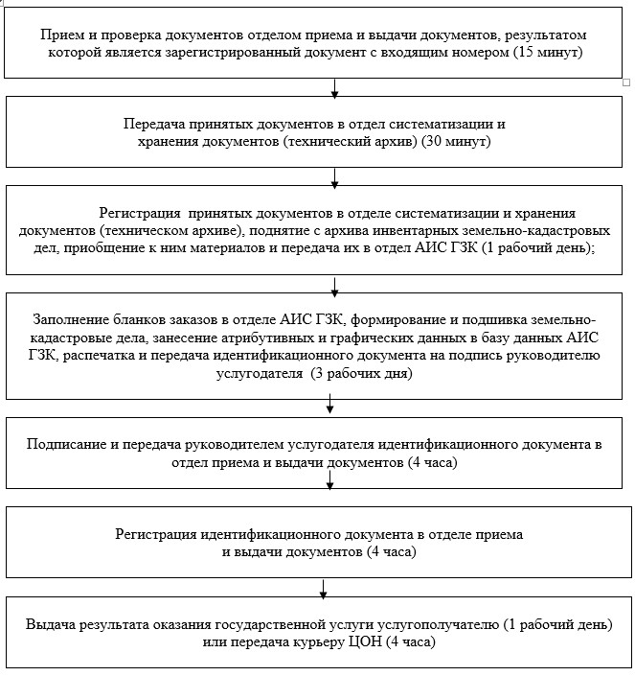
Приложение 2
к регламенту государственной
услуги «Оформление и выдача
актов на право временного
безвозмездного землепользования»
Диаграмма функционального взаимодействия
информационных систем, задействованных в оказании
государственной услуги, в графической форме
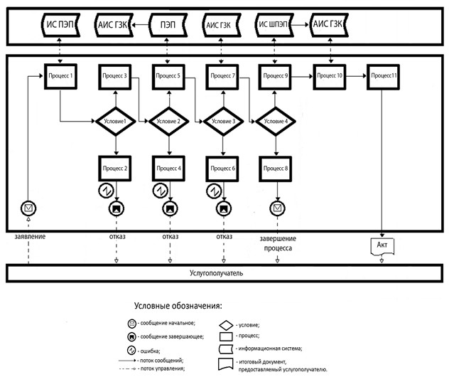
Приложение 3
к регламенту государственной
услуги «Оформление и выдача
актов на право временного
безвозмездного землепользования»
Справочник бизнес-процессов оказания государственной услуги
«Оформление и выдача актов на право временного безвозмездного
землепользования»
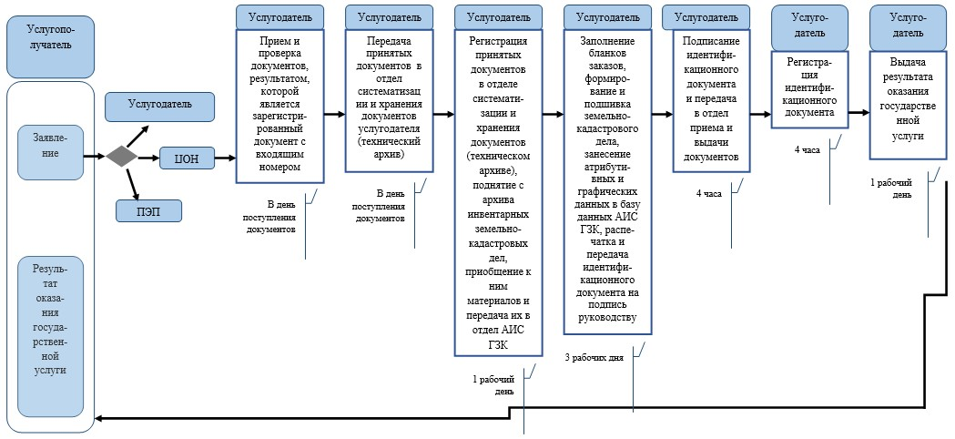
Приложение 4
к приказу Министра регионального
развития Республики Казахстан
от 16 мая 2014 года № 139/ОД
Регламент государственной услуги
«Оформление и выдача актов на право временного возмездного
(долгосрочного, краткосрочного) землепользования (аренды)»
1. Общие положения
1. Государственная услуга «Оформление и выдача актов на право временного возмездного (долгосрочного, краткосрочного) землепользования (аренды)» (далее – государственная услуга) оказывается Республиканским государственным предприятием «Научно-производственный центр земельного кадастра» Комитета по управлению земельными ресурсами Министерства регионального развития Республики Казахстан, его филиалами и районными отделениями на местах (далее – услугодатель) в соответствии со стандартом государственных услуг «Оформление и выдача актов на право временного возмездного (долгосрочного, краткосрочного) землепользования (аренды)», утвержденным постановлением Правительства Республики Казахстан от 16 апреля 2014 года № 358 (далее – Стандарт).
2. Форма оказываемой государственной услуги: электронная (частично автоматизированная) и (или) бумажная.
3. Результатом оказания государственной услуги является выдача акта на право временного возмездного (долгосрочного, краткосрочного) землепользования (аренды) (далее – идентификационный документ).
При обращении через канцелярию услугодателя результат оказания государственной услуги оформляется в электронном формате, распечатывается, заверяется печатью и подписью уполномоченного лица услугодателя;
При обращении через веб-портал «электронного правительства» www.e.gov.kz (далее – ПЭП) результат оказания государственной услуги направляется в «личный кабинет» услугополучателя в форме электронного документа, подписанного электронной цифровой подписью (далее – ЭЦП) уполномоченного лица услугодателя.
2. Описание порядка действий структурных подразделений
(работников) услугодателя в процессе оказания государственной
услуги
4. Основанием для начала процедуры (действия) по оказанию государственной услуги является принятие услугодателем заявления по форме согласно приложению 4 Стандарта с приложением соответствующих документов, указанных в пункте 9 Стандарта (далее - пакет документов).
5. Содержание каждой процедуры (действия), входящих в состав процесса, длительность выполнения:
1) работник отдела приема и выдачи документов услугодателя в день поступления документов, предоставленных услугополучателем или Центром обслуживания населения (далее – ЦОН), осуществляет их прием, проверку и регистрацию в течении 15 минут;
2) работник отдела приема и выдачи документов услугодателя, в день поступления документов, передает их в течении 30 минут в отдел систематизации и хранения документов (технический архив) услугодателя;
3) работник отдела систематизации и хранения документов (технического архива) услугодателя, регистрирует принятые документы, поднимает из архива инвентарные земельно-кадастровые дела, приобщает к ним материалы и передает их в отдел автоматизированной информационной системы государственного земельного кадастра (далее – АИС ГЗК) услугодателя в течении 1 рабочего дня;
4) работник отдела АИС ГЗК заполняет бланки заказов, формирует и подшивает земельно-кадастровые дела, заносит атрибутивные и графические данные в базу данных АИС ГЗК, распечатывает идентификационный документ и передает на подпись руководителю услугодателя в течении 3 рабочих дней;
5) руководитель услугодателя подписывает и передает идентификационный документ в отдел приема и выдачи документов в течении 4 часов;
6) работник отдела приема и выдачи документов заверяет идентификационный документ гербовой печатью и регистрирует его в течении 4 часов;
7) работник отдела приема и выдачи документов услугодателя результат оказания государственной услуги выдает услугополучателю в течении 1 рабочего дня или передает курьеру ЦОН в течении 4 часов. При этом, курьер ЦОН ставит отметку о получении документов от услугодателя с указанием даты и времени.
При обращении через ПЭП специалист услугодателя регистрирует результат оказания государственной услуги и направляет в «личный кабинет» услугополучателя в форме электронного документа, подписанного ЭЦП уполномоченного лица услугодателя в течении 1 рабочего дня.
6. Результаты процедуры (действия) по оказанию государственной услуги, который служит основанием для начала выполнения следующей процедуры (действия):
1) прием и проверка документов отделом приема и выдачи документов, результатом которой является зарегистрированный документ с входящим номером (15 минут);
2) передача принятых документов в отдел систематизации и хранения документов (технический архив) (30 минут);
3) регистрация принятых документов в отделе систематизации и хранения документов (техническом архиве), поднятие с архива инвентарных земельно-кадастровых дел, приобщение к ним материалов и передача их в отдел АИС ГЗК (1 рабочий день);
4) заполнение бланков заказов в отделе АИС ГЗК, формирование и подшивка земельно-кадастровых дел, занесение атрибутивных и графических данных в базу данных АИС ГЗК, распечатка и передача идентификационного документа на подпись руководителю услугодателя (3 рабочих дня);
5) подписание и передача руководителем услугодателя идентификационного документа в отдел приема и выдачи документов (4 часа);
6) регистрация идентификационного документа в отделе приема и выдачи документов (4 часа);
7) выдача результата оказания государственной услуги услугополучателю (1 рабочий день) или передача курьеру ЦОН (4 часа).
При электронном запросе специалист услугодателя регистрирует результат оказания государственной услуги и направляет в «личный кабинет» услугополучателя в форме электронного документа, подписанного ЭЦП уполномоченного лица услугодателя (1 рабочий день).
3. Описание порядка взаимодействия структурных подразделений
(работников) услугодателя в процессе оказания государственной
услуги
7. Перечень структурных подразделений (работников) услугодателя участвующих в процессе оказания электронной услуги:
1) работник отдела приема и выдачи документов услугодателя;
2) работник отдела систематизации и хранения документов (технического архива) услугодателя;
3) работник отдела АИС ГЗК услугодателя;
4) руководитель услугодателя;
5) работники ЦОН (оператор, курьер), в случае обращения услугодателя за получением государственной услуги в ЦОН.
8. Описание последовательности процедур (действий) между структурными подразделениями (работниками) с указанием длительности каждой процедуры (действия):
1) работник отдела приема и выдачи документов услугодателя в день поступления документов, предоставленных услугополучателем ЦОН, осуществляет их прием, проверку и регистрацию в течении 15 минут;
2) работник отдела приема и выдачи документов услугодателя, в день поступления документов, передает их в течении 30 минут в отдел систематизации и хранения документов (технический архив) услугодателя;
3) работник отдела систематизации и хранения документов (технического архива) услугодателя, регистрирует принятые документы, поднимает из архива инвентарные земельно-кадастровые дела, приобщает к ним материалы и передает их в отдел АИС ГЗК услугодателя в течении 1 рабочего дня;
4) работник отдела АИС ГЗК заполняет бланки заказов, формирует и подшивает земельно-кадастровые дела, заносит атрибутивные и графические данные в базу данных АИС ГЗК, распечатывает идентификационный документ и передает на подпись руководителю услугодателя в течении 3 рабочих дней;
5) руководитель услугодателя подписывает и передает идентификационный документ в отдел приема и выдачи документов в течении 4 часов;
6) работник отдела приема и выдачи документов заверяет идентификационный документ гербовой печатью и регистрирует его в течении 4 часов;
7) работник отдела приема и выдачи документов услугодателя результат оказания государственной услуги выдает услугополучателю в течении 1 рабочего дня или передает курьеру ЦОН в течении 4 часов. При этом, курьер ЦОН ставит отметку о получении документов от услугодателя с указанием даты и времени.
При обращении через ПЭП специалист услугодателя регистрирует результат оказания государственной услуги и направляет в «личный кабинет» услугополучателя в форме электронного документа, подписанного ЭЦП уполномоченного лица услугодателя в течении 1 рабочего дня.
Блок-схема описания последовательности процедур (действий) прохождения каждого действия (процедуры) с указанием длительности каждой процедуры (действия) приведена в приложении 1 Регламента государственной услуги «Оформление и выдача актов на право временного возмездного (долгосрочного, краткосрочного) землепользования (аренды)» (далее - Регламент).
4. Описание порядка взаимодействия с центром обслуживания
населения и (или) иными услугодателями, а также порядка
использовании информационных систем в процессе оказания
государственной услуги
9. Описание порядка обращения услугополучателя через ЦОН, длительность обработки заявления услугополучателя:
1) работник (оператор) операционного зала ЦОН осуществляет прием и проверку документов, представленных услугополучателем, их регистрацию в день поступления документов в течении 15 минут.
В случае предоставления услугополучателем неполного пакета документов согласно перечню, предусмотренному пунктом 9 Стандарта работник ЦОНа выдает расписку об отказе в приеме документов по форме согласно приложению 5 к Стандарту;
2) работник (оператор) операционного зала ЦОН принятые от услугополучателя документы передает работнику (специалисту) накопительного отдела ЦОН в день поступления документов (15 минут);
3) работник (специалист) накопительного сектора ЦОН подготавливает и передает документы курьеру ЦОН, для направления услугодателю. При этом, при обращении в ЦОН день приема документов не входит в срок оказания государственной услуги (в течении дня приема документов);
4) услугодатель в течении 5 (пяти) рабочих дней готовит результат оказания государственной услуги;
5) работник отдела приема и выдачи документов услугодателя передает результат оказания государственной услуги курьеру ЦОН в течении 4 часов. При этом, курьер ЦОН ставит отметку о получении документов от услугодателя с указанием даты и времени;
6) курьер ЦОН передает работнику (специалисту) накопительного сектора ЦОН результат оказания государственной услуги (2 часа);
7) работник (специалист) накопительного сектора ЦОН принимает результат оказания государственной услуги и направляет работнику сектора выдачи ЦОН (1 час);
8) на основании талона и при предъявлении удостоверения личности и/или доверенности, работник сектора выдачи ЦОН выдает услугополучателю результат оказания государственной услуги (15 минут);
9) в случае, если услугополучатель не обратился за результатом услуги в указанный срок, ЦОН обеспечивает их хранение в течение одного месяца, после чего передает их услугодателю для дальнейшего хранения.
10. Описание порядка обращения услугополучателя через ПЭП и порядок использования информационных систем в процессе оказания государственной услуги:
Государственная услуга оказывается при условии наличия у услугополучателя ЭЦП.
1) услугополучатель осуществляет свою регистрацию на ПЭП с помощью индивидуального идентификационного или бизнес-идентификационнго номера (далее - ИИН/БИН) (осуществляется для незарегистрированных услугополучателей на портале);
2) процесс 1 – ввод услугополучателем ИИН/БИН и пароля (процесс авторизации) на ПЭП для получения услуги;
3) условие 1 – проверка на ПЭП подлинности данных о услугополучателе через ИНН/БИН и пароль;
4) процесс 2 – формирование ПЭП сообщения об отказе в авторизации в связи с имеющимися нарушениями в данных услугополучателя;
5) процесс 3 – выбор услугополучателем государственной услуги, указанной в настоящем Регламенте, вывод на экран формы заявления для оказания услуги и заполнение услугополучателем формы с учетом ее структуры и форматных требований с прикреплением необходимых документов в электронном виде, указанных в пункте 9 стандарта, выбор регистрационного свидетельства ЭЦП для удостоверения (подписания) заявления;
6) условие 2 – проверка на ПЭП срока действия регистрационного свидетельства ЭЦП и отсутствия в списке отозванных (аннулированных) регистрационных свидетельств, а также соответствия идентификационных данных (между ИИН/БИН указанным в запросе и ИИН/БИН указанным в регистрационном свидетельстве ЭЦП);
7) процесс 4 – ПЭП формирует сообщение об отказе в запрашиваемой услуге в связи с не подтверждением подлинности ЭЦП услугополучателя;
8) процесс 5 – ПЭП направляет электронный документ (заявление) через ШЭП для проверки в АИС ГЗК;
9) условие 3 – услугодатель проверяет полноту перечня документов, указанных в пункте 9 Стандарта в течение 2 (двух) рабочих;
10) процесс 6 – при не соответствии приложенных документов перечню, указанных в пункте 9 Стандарта услугодатель формируется ответ об отказе, подписанный ЭЦП уполномоченного лица услугодателя;
11) процесс 7 - услугодатель формирует счет на оплату оказания государственной услуги, подписанный ЭЦП уполномоченного лица услугодателя;
12) условие 4 – услугополучатель по истечению 2 (двух) рабочих дней получает результат проверки заявления;
13) процесс 9 – услугополучатель при получении счета на оплату оказания услуги переходит к форме проведения оплаты посредством информационной системы платежный шлюз «электронного правительства» (далее - ИС ПШЭП), заполняет необходимые данные платежной карты/лицевого счета;
14) процесс 10 – услугодатель, после получения из ИС ПШЭП подтверждения о проведенной оплате в течении 5 (пяти) рабочих дней готовит результат оказания государственной услуги;
15) процесс 11 - услугополучатель получает результат услуги (идентификационный документ) в форме электронного документа, подписанный ЭЦП уполномоченного лица услугодателя.
Диаграмма функционального взаимодействия информационных систем, задействованных в оказании государственной услуги, в графической форме приведена в приложении 2 к настоящему Регламенту.
11. Подробное описание последовательности процедур (действий), взаимодействий структурных подразделений (работников) услугодателя в процессе оказания государственной услуги, а также описание порядка взаимодействия с иными услугодателями и (или) центром обслуживания населения и порядка использования информационных систем в процессе оказания государственной услуги отражается в справочнике бизнес-процессов оказания государственной услуги согласно приложению 3 к настоящему Регламенту.
Приложение 1
к регламенту государственной
услуги «Оформление и выдача актов
на право временного возмездного
(долгосрочного, краткосрочного)
землепользования (аренды)»
Блок-схема описания последовательности процедур (действий)
прохождения каждого действия (процедуры) с указанием
длительности каждой процедуры (действия)
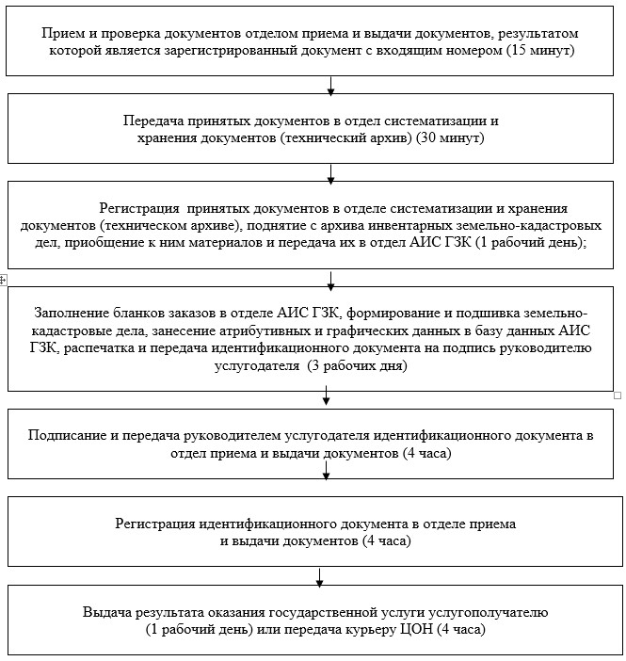
Приложение 2
к регламенту государственной
услуги «Оформление и выдача актов
на право временного возмездного
(долгосрочного, краткосрочного)
землепользования (аренды)»
Диаграмма функционального взаимодействия
информационных систем, задействованных в оказании
государственной услуги, в графической форме
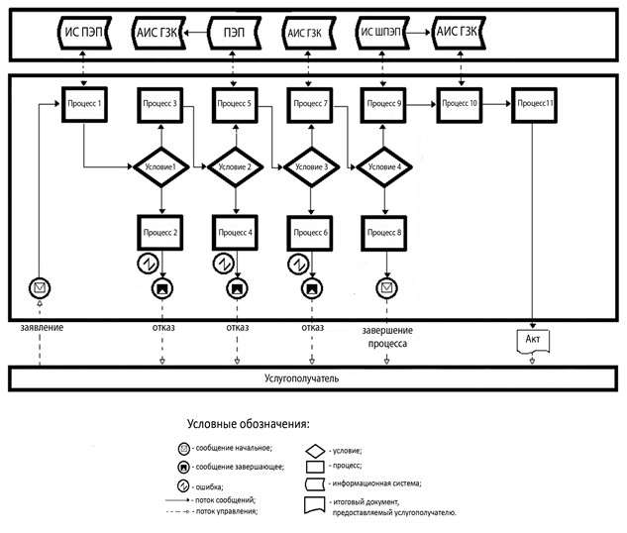
Приложение 3
к регламенту государственной
услуги «Оформление и выдача актов
на право временного возмездного
(долгосрочного, краткосрочного)
землепользования (аренды)»
Справочник бизнес-процессов оказания государственной услуги
«Оформление и выдача актов на право временного
возмездного (долгосрочного, краткосрочного)
землепользования (аренды)»
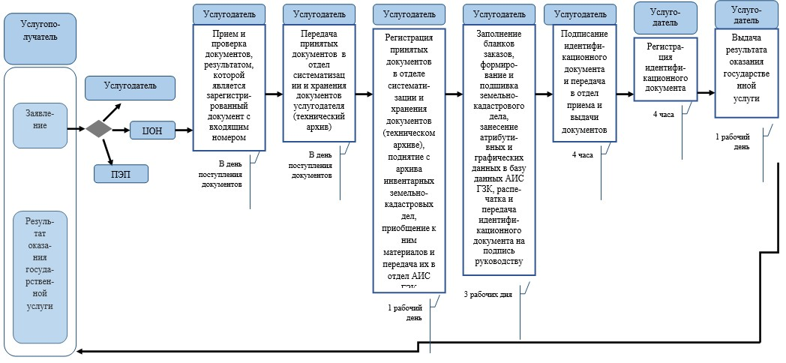
Приложение 5
к приказу Министра регионального
развития Республики Казахстан
от 16 мая 2014 года № 139/ОД
Регламент государственной услуги
«Определение кадастровой (оценочной) стоимости земельного
участка»
1. Общие положения
1. Государственная услуга «Определение кадастровой (оценочной) стоимости земельного участка» оказывается Республиканским государственным предприятием «Научно–производственный центр земельного кадастра» Комитета по управлению земельными ресурсами Министерства регионального развития Республики Казахстан, его филиалами и районными отделениями на местах (далее – услугодатель) в соответствии со стандартом государственных услуг «Определение кадастровой (оценочной) стоимости земельного участка», утвержденного постановлением Правительства Республики Казахстан от 16 апреля 2014 года № 358 (далее - Стандарт).
Прием заявлений и выдача результатов оказания государственной услуги осуществляются через канцелярию услугодателя.
2. Форма оказываемой государственной услуги: бумажная.
3. Результатом оказания государственной услуги является выдача акта об определении кадастровой (оценочной) стоимости земельного участка (далее – акт кадастровой стоимости).
2. Описание порядка действий структурных подразделений
(работников) услугодателя в процессе оказания государственной
услуги
4. Основанием для начала процедуры (действия) по оказанию государственной услуги является принятие услугодателем заявления по форме согласно приложению 4 Стандарта с приложением соответствующих документов, указанных в пункте 9 Стандарта (далее – документы).
5. Содержание каждой процедуры (действия), входящих в состав процесса, длительность выполнения:
1) работник отдела приема и выдачи документов услугодателя осуществляет прием, проверку полноты документов, предоставленных услугополучателем, их регистрацию (15 минут) в день принятия;
2) работник отдела приема и выдачи документов услугодателя передает принятые документы в отдел оценки земель услугодателя для определения кадастровой (оценочной) стоимости земельного участка и подготовки акта кадастровой стоимости (30 минут) в день принятия;
3) работник отдела оценки земель услугодателя регистрирует принятые документы, идентифицирует земельный участок по базе данных автоматизированной информационной системы государственного земельного кадастра (далее – АИС ГЗК), при необходимости запрашивает в отделе систематизации и хранения документов (техническом архиве) услугодателя инвентарные земельно-кадастровые дела, определяет ценовую зону и коэффициент зональности, изготавливает акт кадастровой стоимости (12 рабочих дней);
4) изготовленный акт кадастровой стоимости работник отдела оценки земель услугодателя передает на подпись руководителю услугодателя (1 рабочий день);
5) руководитель услугодателя подписывает и передает акт кадастровой стоимости работнику отдела приема и выдачи документов (1 рабочий день);
6) работник отдела приема и выдачи документов заверяет гербовой печатью, регистрирует и выдает акт кадастровой стоимости услугополучателю (1 рабочий день).
6. Результаты процедуры (действия) по оказанию государственной услуги, которые служат основанием для начала выполнения следующей процедуры (действия):
1) прием и проверка документов отделом приема и выдачи документов, результатом которой является зарегистрированный документ с входящим номером (15 минут);
2) передача принятых документов в отдел оценки земель для определения кадастровой (оценочной) стоимости земельного участка и подготовки акта кадастровой стоимости (30 минут);
3) регистрация принятых документов в отделе оценки земель идентификация земельного участка по базе данных в АИС ГЗК, при необходимости получение в отделе систематизации и хранения документов (техническом архиве) инвентарного земельно-кадастровые дела, определение ценовой зоны и коэффициента зональности, изготовление акта кадастровой стоимости (12 рабочих дней);
4) передача изготовленного акта кадастровой стоимости работником отдела оценки земель на подпись руководителю (1 рабочий день);
5) подписание руководителем акта кадастровой стоимости и передача в отдел приема и выдачи документов (1 рабочий день);
6) работник отдела приема и выдачи документов заверяет гербовой печатью, регистрирует и выдает акт кадастровой стоимости услугополучателю (1 рабочий день).
3. Описание порядка взаимодействия структурных подразделений
(работников) услугодателя в процессе оказания государственной
услуги
7. Перечень структурных подразделений (работников) услугодателя, участвующих в процессе оказания государственной услуги:
1) работник отдела приема и выдачи документов;
2) работник отдела оценки земель услугодателя;
3) руководитель услугодателя.
8. Описание последовательности процедур (действий) между структурными подразделениями (работниками) с указанием длительности каждой процедуры (действия):
1) работник отдела приема и выдачи документов услугодателя осуществляет прием и проверку полноту пакета документов, предоставленных услугополучателем, их регистрацию (15 минут);
2) работник отдела приема и выдачи документов услугодателя передает принятые документы в отдел оценки земель услугодателя для определения кадастровой (оценочной) стоимости земельного участка и подготовки акта кадастровой стоимости (30 минут);
3) работник отдела оценки земель услугодателя регистрирует принятые документы, идентифицирует земельный участок по базе данных автоматизированной информационной системы государственного земельного кадастра (далее – АИС ГЗК), при необходимости запрашивает из отдела систематизации и хранения документов (технический архив) услугодателя инвентарные земельно-кадастровые дела, определяет ценовую зону и коэффициент зональности, изготавливает акт кадастровой стоимости (12 рабочих дней);
4) изготовленный акт кадастровой стоимости работник отдела оценки земель услугодателя передает на подпись руководителю услугодателя (1 рабочий день);
5) руководитель услугодателя подписывает и передает акт кадастровой стоимости работнику отдела приема и выдачи документов (1 рабочий день);
6) работник отдела приема и выдачи документов заверяет гербовой печатью, регистрирует и выдает акт кадастровой стоимости услугополучателю (1 рабочий день).
Блок-схема описания последовательности процедур (действий) прохождения каждого действия (процедуры) с указанием длительности каждой процедуры (действия) приведена в приложении 1 Регламента государственной услуги «Определение кадастровой (оценочной) стоимости земельного участка» (далее - Регламент).
4. Описание порядка взаимодействия с центром обслуживания
населения и (или) иными услугодателями, а также порядка
использовании информационных систем в процессе оказания
государственной услуги
9. При оказании государственной услуги не предусморена возможность обращения услугополучателя в ЦОН и (или) иным услугодателям.
10. Подробное описание последовательности процедур (действий), взаимодействий структурных подразделений (работников) услугодателя в процессе оказания государственной услуги, а также описание порядка взаимодействия с иными услугодателями и (или) центром обслуживания населения и порядка использования информационных систем в процессе оказания государственной услуги отражается в справочнике бизнес-процессов оказания государственной услуги согласно приложению 2 к настоящему Регламенту.
Приложение 1
к регламенту государственной услуги
«Определение кадастровой (оценочной)
стоимости земельного участка»
Блог-схема описания последовательности процедур (действий)
прохождения каждого действия (процедуры) с указанием
длительности каждой процедуры (действия)
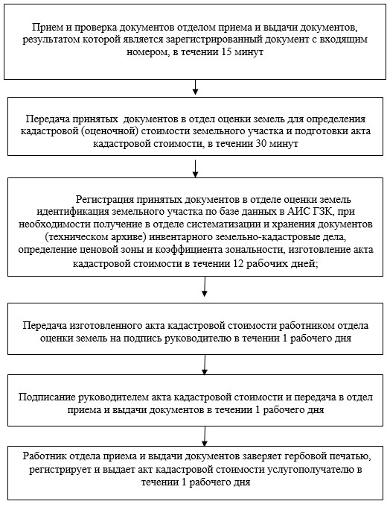
Приложение 2
к регламенту государственной услуги
«Определение кадастровой (оценочной)
стоимости земельного участка»
Справочник бизнес-процессов оказания государственной услуги
«Определение кадастровой (оценочной)стоимости земельного
участка»
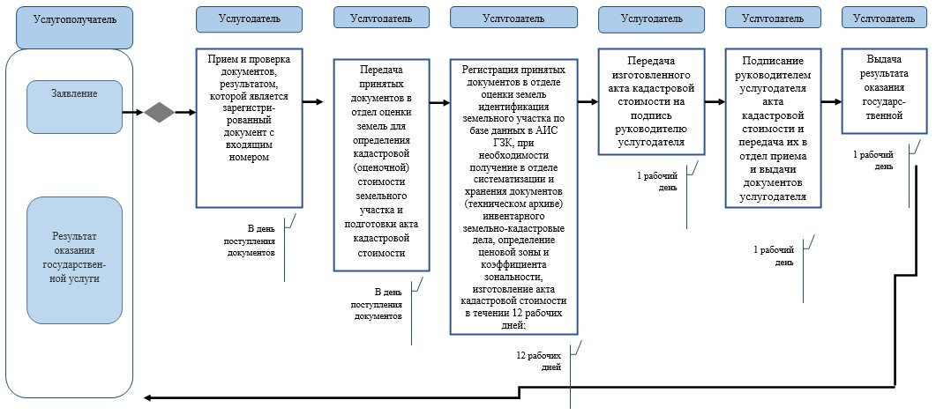

© 2012. РГП на ПХВ «Институт законодательства и правовой информации Республики Казахстан» Министерства юстиции Республики Казахстан

